Чтобы записаться на приём к врачу, нужно на главной странице сайта www.dnacenter.ru кликнуть по кнопке ЗАПИСАТЬСЯ НА ПРИЁМ
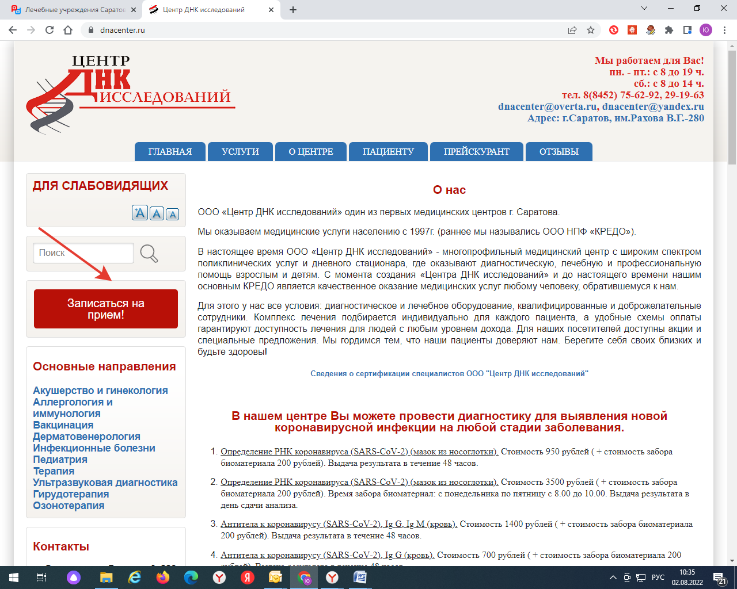
Чтобы записаться на приём к врачу, через сайт www.docdoc.ru, нужно на главной странице сайта нажать на кнопку ЗАПИСАТЬСЯ В КЛИНИКУ
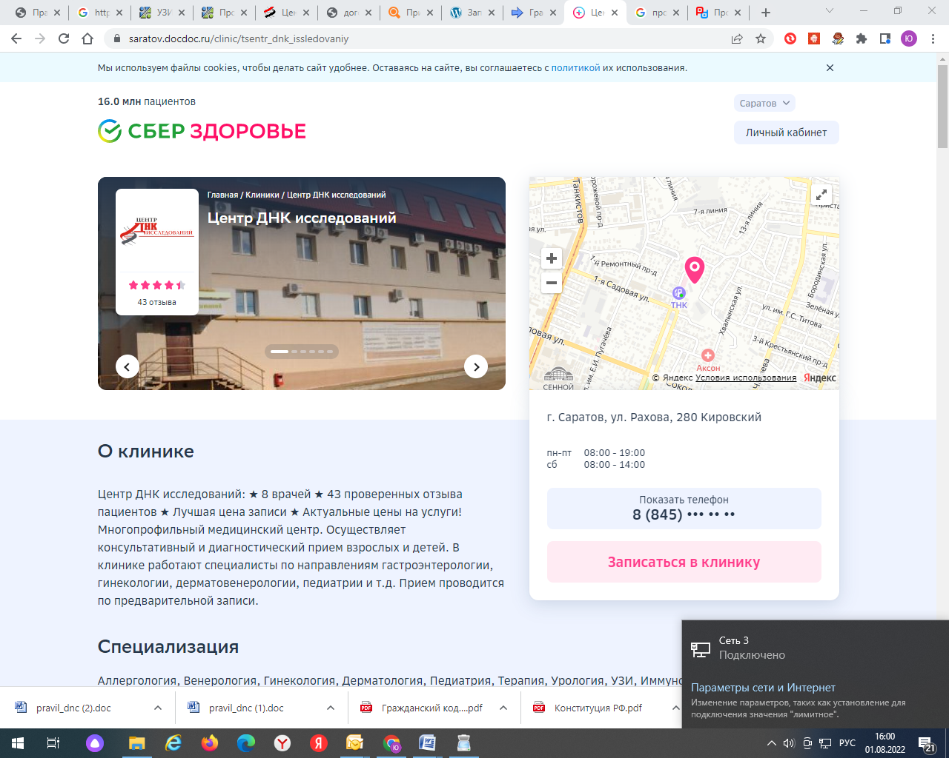
Чтобы записаться на прием к врачу через сайт ПроДокторов https://prodoctorov.ru/ нужно выбрать вкладку «клиники», выбрать ООО «Центр ДНК исследований», найти нужного врача и записаться на приём.
